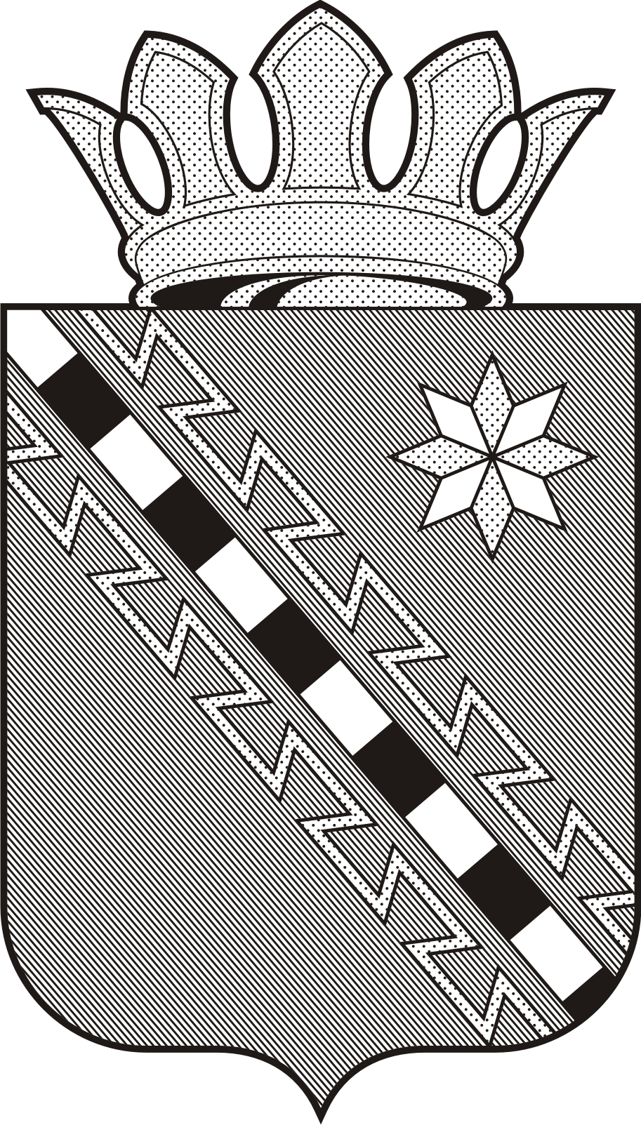
Российская Федерация
Новгородская область Маловишерский район
Совет депутатов Бургинского сельского поселения
Р Е Ш Е Н И Е

От 25.12.2024 № 191
д. Бурга

О внесении дополнения в решение Совета депутатов от 28.11.2013 №181 «О муниципальном дорожном фонде Бургинского сельского поселения»

Совет депутатов Бургинского сельского поселения
РЕШИЛ:

- Дополнить пункт 2.2. раздела 2 Положения о муниципальном дорожном фонде Бургинского сельского поселения, утвержденного решением Совета депутатов Бургинского сельского поселения от 28.11.2013 №181 подпунктом 11) следующего содержания:
«11) - земельный налог с организаций, обладающих земельным участком в границах сельских поселений в размере 30,23 % от утвержденного плана»;

2. Приложение 1 «Отчет об использовании бюджетных ассигнований дорожного фонда Бургинского сельского поселения за _________ год» изложить в новой редакции:

№ п/п | ДОХОДЫ | Утвержденные бюджетные назначения  (в руб.) | Исполнено  (в руб.) | Исполнение  ( %)
1 | Остатки прошлых лет
2 | Акцизы
3 | Субсидии из областного бюджета
4 | Иные межбюджетные трансферты
5 | земельный налог с организаций
 | Всего доходов
 | ИТОГО
№ п/п | РАСХОДЫ | Утвержденные бюджетные назначения  (в руб.) | Исполнено  (в руб.) | Исполнение  ( %)
Всего:
В том числе
1 | ремонт
2 | содержание
 | Остаток на 01.01.20____

Пояснения: ……..

Исполнитель________________________ __________________________»
Подпись ФИО
3.Настоящее решение распространяется на правоотношения, возникшие с 01.11.2024 года.
4. Решение Совета депутатов Бургинского сельского поселения от 18.06.2024 № 159 “О внесении дополнения в решение Совета депутатов от 28.11.2013 №181 «О муниципальном дорожном фонде Бургинского сельского поселения» - признать утратившим силу.
5.Опубликовать решение в бюллетене "Бургинский вестник» и разместить на официальном сайте Администрации Бургинского сельского поселения.

Глава поселения И.И.Фёдорова

